I N F O R M E D E S U P E R V I S I Ó N

ESPACIO EXCLUSIVO PARA EL CONTRATISTA

Nombre del (la) contratista: | YENI PAOLA LOPEZ AHUMADA
Número de identificación: | 1075651413 |  |  | Tipo de documento |  |  |  | CEDULA DE CIUDADANIA
Número del contrato: | 172 |  |  | Pago número: |  |  |  | 9
Período informado | 1 DE NOVIEMBRE AL 15 DE NOVIEMBRE DE 2019 |  |  | N° de Registro Presupuestal |  |  |  | 2019000248-2019002195
Cuenta bancaria: | Nº 416-391027-41 |  |  | Ahorro |  | X | Corriente |  |  | BANCO | BANCOLOMBIA
Valor del pago: | 774.750
Prórroga: | SI | x | NO |  | Fecha de terminación incluyendo prórroga |  |  |  |  |  | 15-11-2019
Adición: | SI | x | NO |  | Valor adicionado |  |  |  |  |  | 3.873.750
Suspensiones : | SI |  | NO | X | Periodo de Terminación
Objeto del Contrato: “PRESTACIÓN DE SERVICIOS DE APOYO A LA GESTION COMO INSTRUCTOR DE ESCUELA DE FORMACION DEPORTIVA”
Obligaciones específicas: |  |  |  |  | Actividades realizadas:
Desarrollar todo el proceso del Deporte Formativo a través de la plataforma que para tal fin Indeportes Cundinamarca tenga implementada así como también mantenerla actualizada en todo momento con la información que maneja, atendiendo las indicaciones que para tal fin imparta Indeportes Cundinamarca su respectivo supervisor. |  |  |  |  | En periodo la plataforma está actualizada con los TEST físicos y técnicos realizados a los deportistas que cumplen con la edad para la realización de los mismos y se encuentran vinculados a la escuela de iniciación de patinaje de carreras del municipio de Zipaquirá  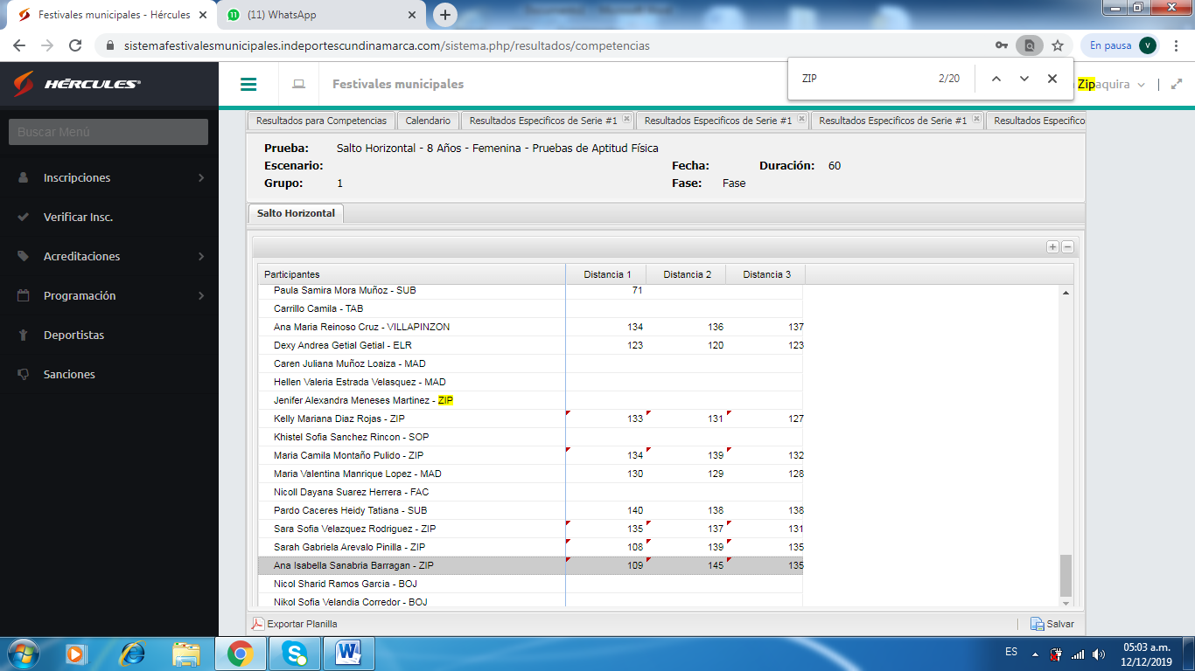  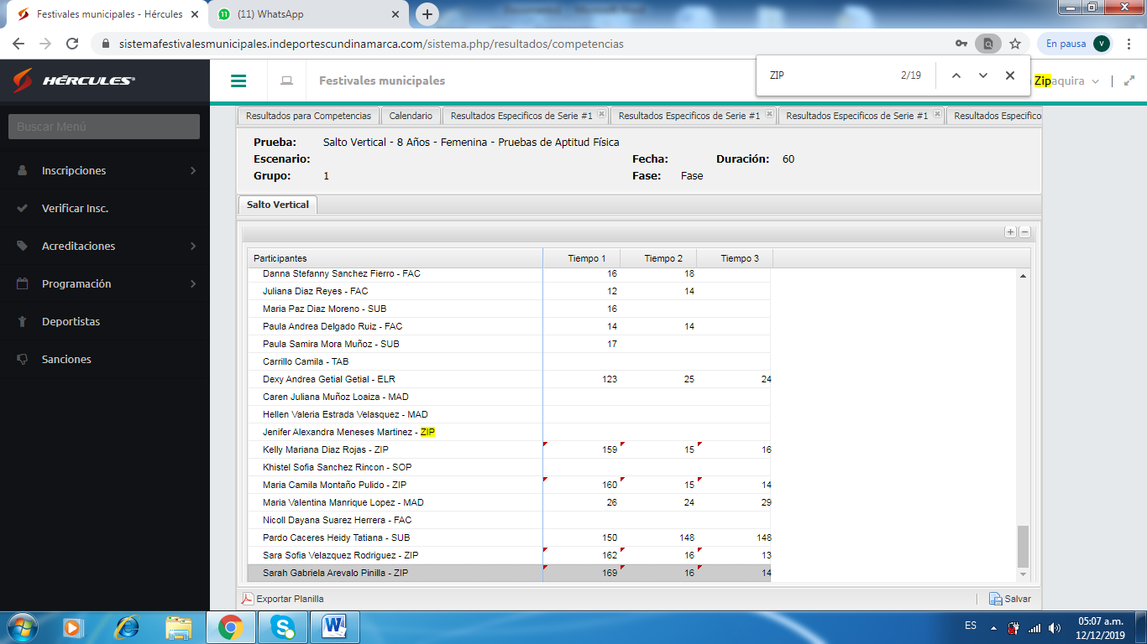
A la firma del acta de inicio debe presentar ante el respectivo Supervisor el Plan Pedagógico y Técnico, horarios días y sitios de práctica y la relación de participantes del deporte asignado de acuerdo a las directrices dadas por la coordinación del deporte formativo. El contratista se obliga a desarrollar semanalmente en el deporte y el municipio asignado un total de 20 horas distribuidas así: 16 horas prácticas de trabajo con el grupo asignado y 4 horas para desarrollar actividades de planeación, evaluación y presentación de informes. Las actividades previstas para el cumplimiento de las tres horas, deberá ser reflejadas en la planeación semanal. El contratista se compromete a mantener durante cada periodo, actualizada la información correspondiente a: el plan pedagógico y técnico; horario, días y sedes de trabajo y relación de participantes. Mensualmente presentara dicha información junto con el informe contractual del respectivo periodo.  No se autoriza cumplir las horas establecidas en la presente obligación al interior de las instituciones educativas públicas y privadas en el horario regular de clase que estas manejan. |  |  |  |  | Entregue las respectivas planeaciones, horarios días y sitios de trabajo teniendo en cuenta la intensidad horaria y los formatos establecidos. Además se tienen las planeaciones en la plataforma Hércules del respectivo mes.  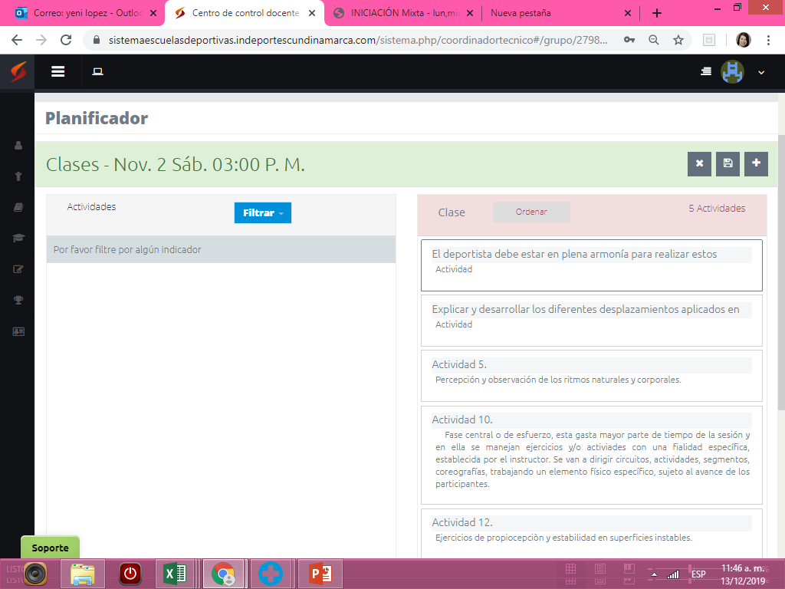  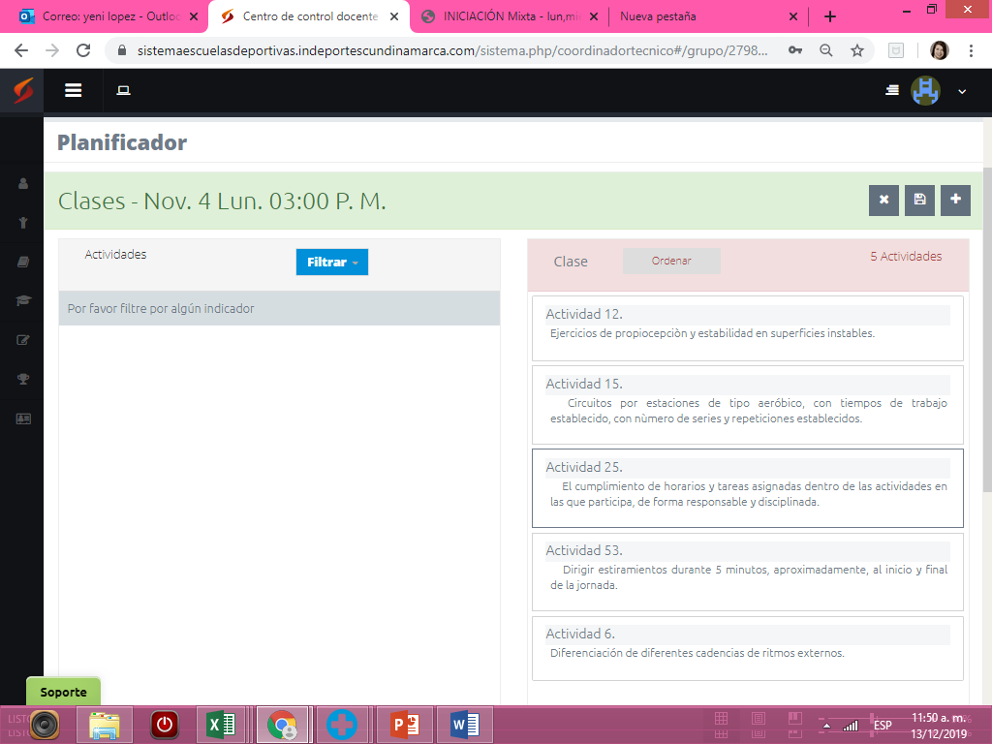
En los casos en que el contratista no pueda cumplir con la intensidad horaria prevista en el punto anterior por motivos de enfermedad o fuerza mayor deberá en la semana siguiente o a más tardar a los quince días del hecho, recuperar las sesiones prácticas no ejecutadas, esto con previa autorización del supervisor y coordinación con el municipio y su gestor provincial. En caso tal de no recuperar dichas sesiones no ejecutadas las mismas serán descontadas del pago correspondiente al respectivo periodo. |  |  |  |  | Se cumplió con todas las sesiones de entrenamiento en la escuela de patinaje del municipio de Zipaquirá teniendo en cuenta el horario establecido para cada uno de los grupos.
Presentar todos los días viernes y hasta la finalización de su contrato al respectivo Gestor Provincial, la planeación semanal la cual contempla las actividades, objetivos y recursos a desarrollar durante la semana en su deporte y municipio asignado. Dicha planeación deberá ser entregada en el formato diseñado para tal fin por la coordinación del programa Deporte Formativo |  |  |  |  | Entregue al gestor provincial las respectivas planeaciones de cada semana de este periodo teniendo en cuenta los formatos establecidos la intensidad horaria.  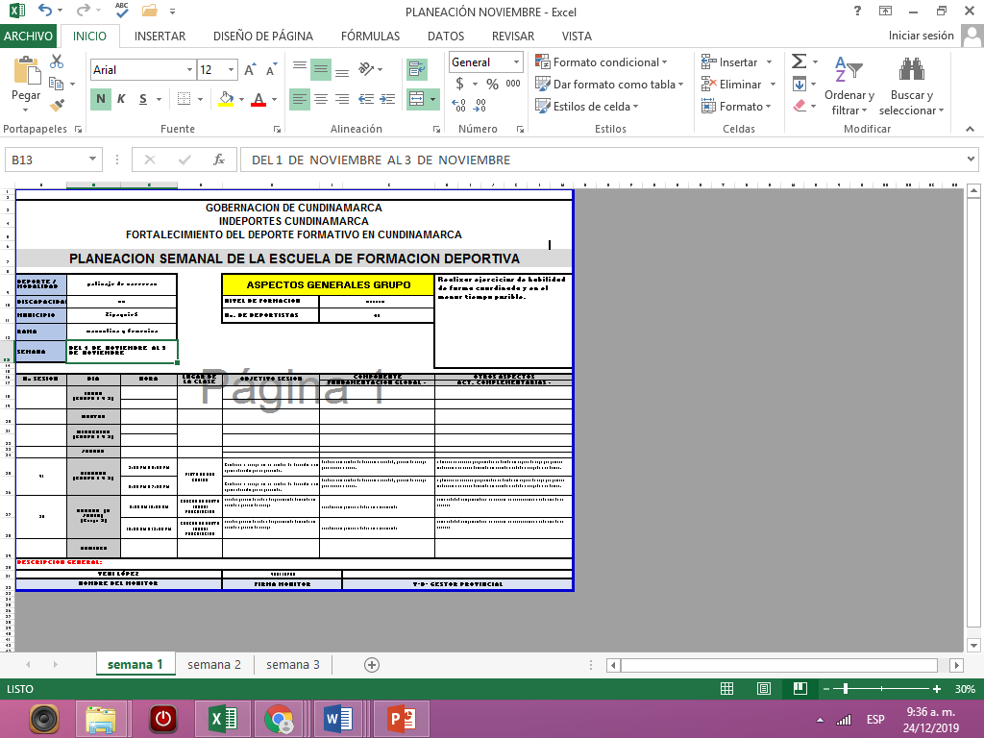
Mantener actualizada en todo momento, la plataforma que implemente Indeportes Cundinamarca para el manejo seguimiento y control de los procesos desarrollados al interior de las escuelas de formación deportiva, respondiendo por la información que en la misma el contratista suministre |  |  |  |  | En el momento se encuentra actualizada la plataforma hércules con los resutados los test de las deportistas y las planeaciones  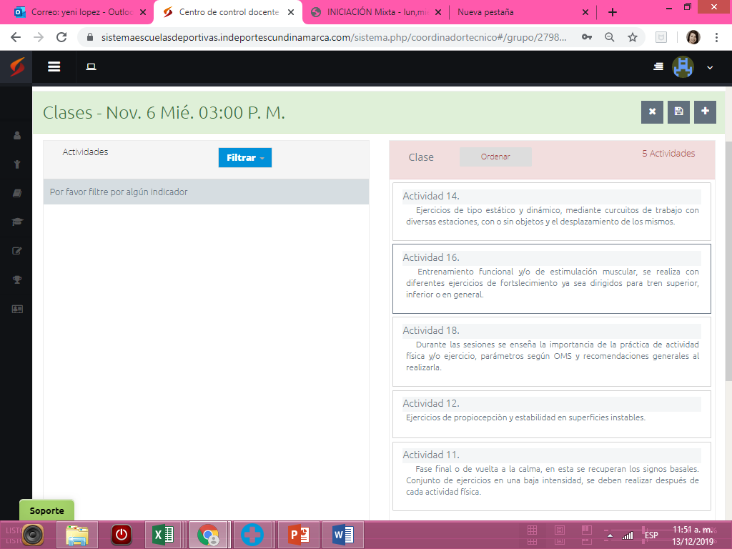  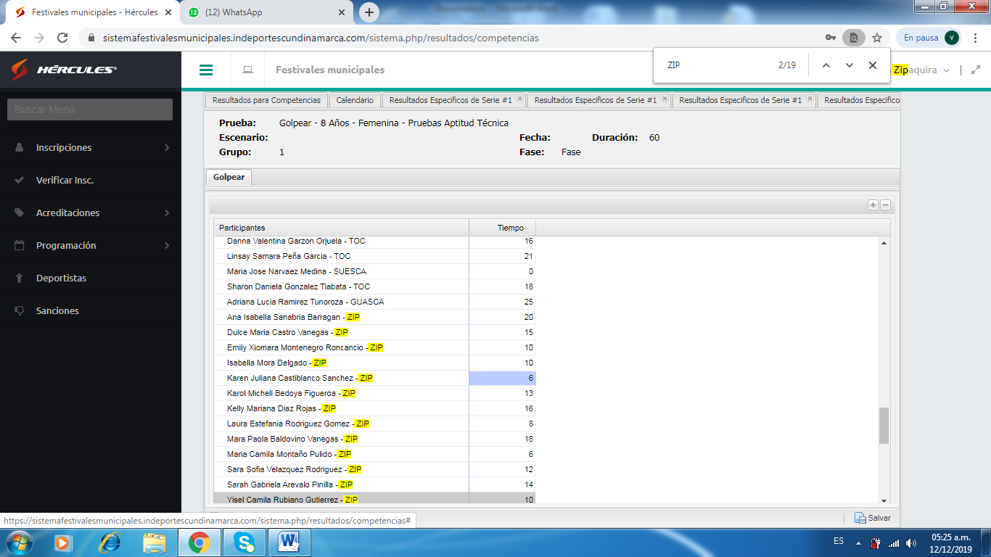
Garantizar al momento de la firma del acta de inicio de su contrato un número superior a 20 alumnos – deportistas; para tal fin deberá presentar un listado según formato entregado por la coordinación el cual debe contener: nombres y apellidos; fecha de nacimiento, edad, teléfono de contacto, correo electrónico (si lo tienen). Además el contratista deberá entregar a la Coordinación del programa Deporte Formativo en la fecha que este determine, la ficha de inscripción de cada alumno deportista y el consentimiento informado firmado por los padres o tutores de cada alumno deportista. Mensualmente debe el contratista mantener actualizada dicha información. |  |  |  |  | En este momento la escuela de patinaje de Zipaquirá cuenta con 41 deportistas donde se manejan tres grupos de iniciación, así como se evidencia en la relación de participantes, este formato se adjunta en la entrega del informe mensual que se presenta al gestor provincial.
Presentar ante el Supervisor y ante la Coordinación del Programa Deporte Formativo las evaluaciones técnicas y motrices que le realice a los grupos de alumnos a su cargo, de acuerdo a los manuales y formatos que le sean entregados por Indeportes Cundinamarca. Las evaluaciones técnicas y motrices las debe realizar en el primer mes de contrato, otras a la mitad del proceso y una última toma a la finalización del mismo., los resultados obtenidos deberán ser entregados junto con el informe del respectivo periodo. El contratista tiene la obligación de sistematizar, tabular, consolidar y analizar los resultados alcanzados como producto de la aplicación de las evaluaciones en los formatos entregados por la coordinación general del programa. Acompañar de manera permanente los procesos de planeación organización y ejecución de los festivales de escuelas de formación deportiva y eventos que Indeportes Cundinamarca programe en los municipios de acuerdo a su plan de acción. |  |  |  |  | En este mes se realizaron los test técnicos y físicos donde los resultados de los mismos se encuentran en la plataforma hercules.  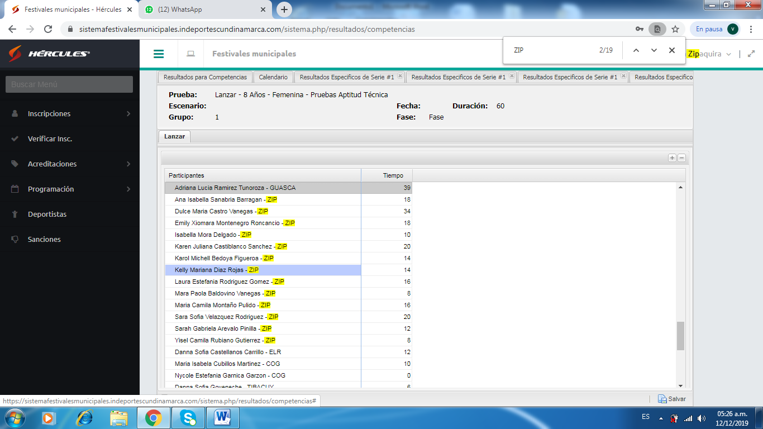  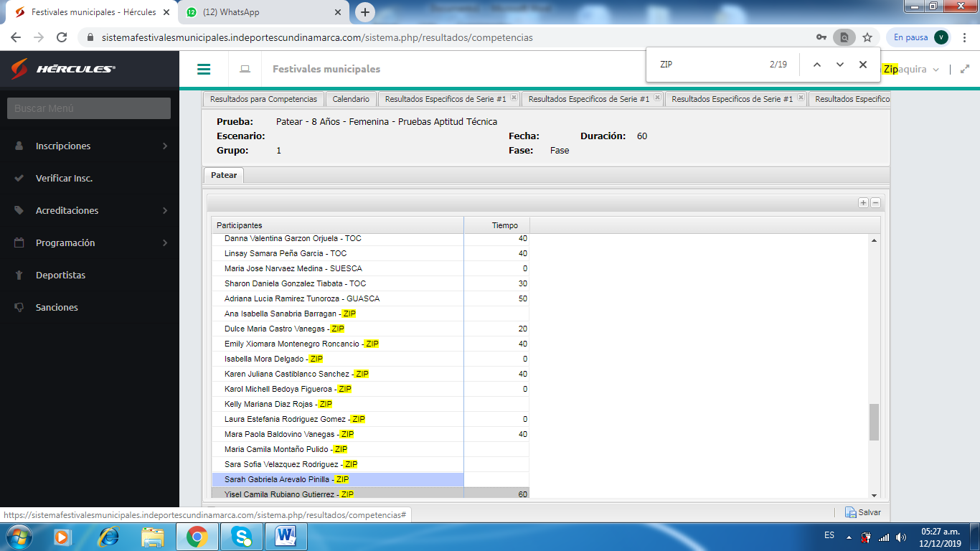  .
Prestar apoyo técnico, administrativo y operativo en el desarrollo de las políticas generales que la subgerencia técnica le solicite mensualmente según se requiera, teniendo en cuenta los cronogramas y actividades programadas al interior de cada proyecto institucional. Acompañar y apoyar logísticamente los diferentes certámenes y eventos organizados y convocados por Indeportes Cundinamarca, los que adelante en coordinación con entidades del sistema deportivo nacional u otras entidades y en los que participen delegaciones del departamento. |  |  |  |  | En este periodo se realizaron los festivales deportivos en diferentes provincias, las personas que no asistimos realizamos los festivales con nuestro grupo de trabajo que cumplió con la edad reglamentada para la ejecución de los test.
Promover articulada y coordinadamente con el municipio asignado y el respectivo ente deportivo municipal, la participación de los niños, niñas y jóvenes que hacen parte de su proceso en eventos del orden regional, departamental y nacional en especial los relacionados con los procesos de formación deportiva convocados por Indeportes Cundinamarca. |  |  |  |  | Se realiza el festival con el grupo de 9 niñas las cuales son inscritas en la plataforma de festivales deportivos y así mismo los resultados de cada una.
Presentar los informes solicitados por el Supervisor y la Coordinación del Programa Deporte Formativo y/o el respectivo Gestor Provincial sobre los logros en actividades y desarrollo de la escuela de formación deportiva del deporte y municipio asignado. Al finalizar cada periodo contractual debe entregar un informe sobre la cobertura poblacional atendida en el formato entregado por la Coordinación del programa Deporte Formativo. Coordinar con el respectivo Gestor Provincial la entrega de sus informes mensuales de ejecución de actividades según el formato suministrado o el procedimiento definido por Indeportes Cundinamarca y al finalizar el plazo de la ejecución del contrato, entregar un informe pormenorizado de las actividades desarrolladas y de los logros obtenidos en la ejecución del contrato. |  |  |  |  | Entregue el cuadro de cobertura de la escuela de formación de patinaje del municipio de Zipaquirá en los formatos establecidos y fechas designadas para esta entrega también se anexa en este informe.  .  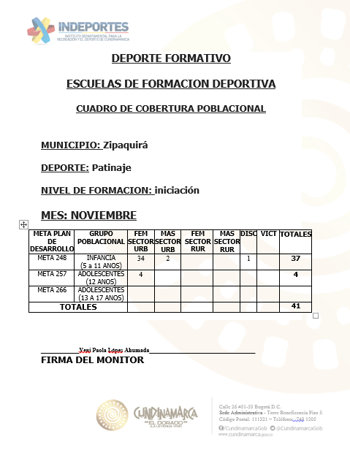
Asistir de manera puntual a las reuniones y capacitaciones convocadas por el supervisor, la Coordinación del programa Deporte Formativo y el respectivo Gestor Provincial; así como todas aquellas en las cuales Indeportes Cundinamarca requiera su presencia y participación. |  |  |  |  | En este periodo no existió ninguna convocatoria para capacitación
Dar cumplimiento a las obligaciones con el sistema de seguridad social en salud, pensiones y Arl y presentar los documentos respectivos que así lo acrediten, conforme a lo establecido en el decreto 1703 de 2.002, decreto 510 de 2.003, la ley 789 de 2.002, ley 828 de 2.003 y demás que las adicionen, complementen o modifiquen. |  |  |  |  | En calidad de contratista indico que las obligaciones con el sistema Seguridad social, salud y pensiones se han efectuado de la siguiente manera:
   | IBC | Salud | Pensión | ARL | Planilla
  MARZO | $828.116 | $103.600 | $132.500 | $20.200 | 8921794510
  ABRIL | $828.116 | $103.600 | $132.500 | $20.200 | 8922928040
  MAYO | $828.116 | $103.600 | $132.500 | $20.200 | 8923725460
  JUNIO | $828.116 | $103.600 | $132.500 | $20.200 | 8925129880
  JULIO | $828.116 | $103.600 | $132.500 | $20.200 | 8926094790
  AGOSTO | $828.116 | $103.600 | $132.500 | $20.200 | 8927109260
  SEPTIEMBRE | $828.116 | $103.600 | $132.500 | $20.200 | 8928048040
  OCTUBRE | $828.116 | $103.600 | $132.500 | $20.200 | 8928843770
  NOVIEMBRE | $828.116 | $103.600 | $132.500 | $20.200 | 8929069690
  Totales | N/A | $ 932.400 | $1.192.500 | $ 181,800 | N/A
Las demás que se deriven de la naturaleza del contrato. |  |  |  |  | Estoy dispuesto a realizar cada una de las actividades que sean requeridas por indeportes.

ESPACIO EXCLUSIVO PARA EL SUPERVISOR

Nombre del (la) supervisor(a):
Cargo Supervisor(a):
Apoyo a la Supervisión: | JULIAN ANDRES ROA MARTINEZ
Observaciones del supervisor(a):
En calidad de supervisor(a) del presente contrato de prestación de servicios dejo constancia que el pago de aportes al sistema de seguridad social se efectuará bajo la responsabilidad exclusiva del contratista de conformidad con el artículo 3.2.7.4 del decreto 1273 de 2018 el cual indica que “(…)estará a cargo del contratista el pago de los aportes al sistema de seguridad social integral y los intereses moratorios a que hubiere lugar; en estos eventos excepcionales, el contratista deberá acreditar al contratante el pago del periodo correspondiente.(…)”en tal sentido, dejo constancia que se efectuó la revisión de los soportes relacionados en el informe del contratista en especial los concernientes al pago de aportes al sistema de seguridad social teniendo presente que se efectuó la revisión mes vencido, de acuerdo con los lineamientos impartidos en la circular 044 de 2018, expedida por la oficina jurídica del Instituto Departamental para la Recreación y el Deporte de Cundinamarca.

ESTADO FINANCIERO
VALOR TOTAL DEL CONTRATO
CONCEPTO | PERIODO | VALOR PAGADO | SALDO POR EJECUTAR

El supervisor certifica que el contratista cumplió a satisfacción y dentro de los términos contractuales con todas las obligaciones establecidas en el periodo informado.
Igualmente certifica que el contratista dio cumplimiento con las disposiciones legales vigentes sobre el régimen de seguridad social y cumplió con los aportes de salud, pensión y ARL.
Estado del Informe: | (Aprobado/ No Aprobado)

